Tillsynsbegäran – information om höga naturvärden i avverkningsanmälan A 24688-2026 i Strängnäs kommun
Denna tillsynsbegäran behandlar höga naturvärden i avverkningsanmälan A 24688-2026 i Strängnäs kommun som inkom 2026-05-29 och omfattar 5,1 ha.
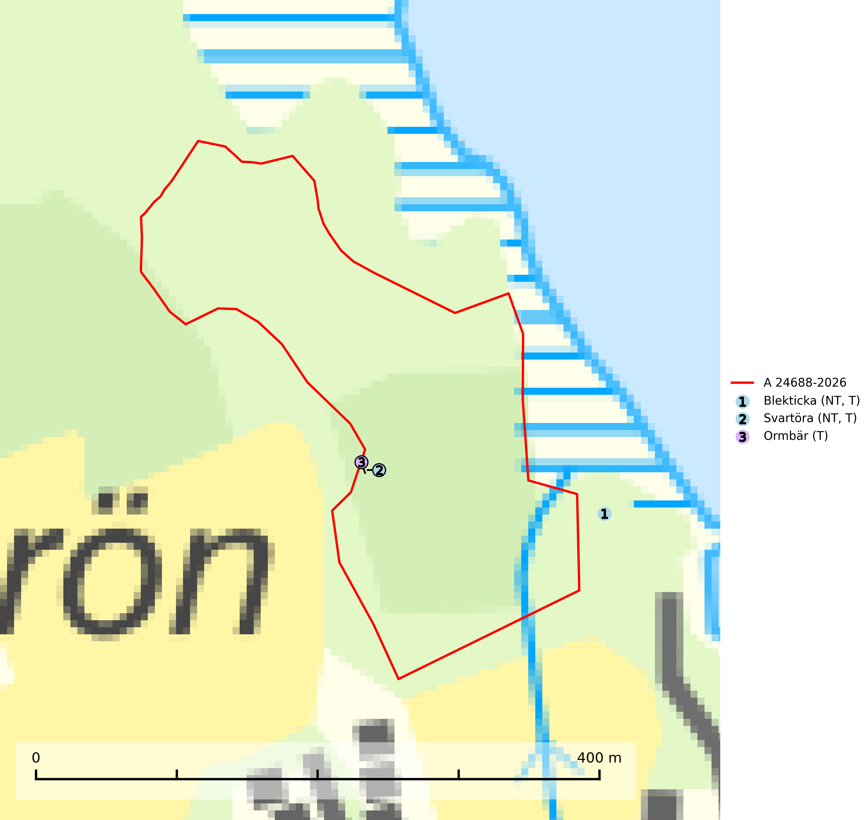
Figur 1. Fyndplatser för naturvårdsarter i och inom 20 meter från avverkningsanmälan. Markörer utan svart kant är placerade på fyndplatsen. Markörer med svart kant är placerade vid sidan av fyndplatsen och har ett svart streck som visar fyndplatsens exakta position. Kartans mittpunktskoordinat är N 6591524, E 616101 i SWEREF 99 TM.
I och inom 20 meter från avverkningsanmälan finns fynd av 3 naturvårdsarter, varav 2 är rödlistade och 3 är typiska (T): blekticka (NT, T), svartöra (NT, T) och ormbär (T). Se Figur 1.

Tillsynsbegäran
Vi begär härmed att Skogsstyrelsen fattar beslut enligt miljöbalken som säkerställer att skogens höga naturvärden bevaras samt att EU-lagstiftning efterlevs och att artskyddsbrott förhindras.
Vi önskar även ta del av de ställningstaganden och beslut som myndigheten meddelar till följd av aktuell avverkningsanmälan och föreningens inlaga (se 34 § förvaltningslagen).

Naturvårdsarter och fridlysta arter
Nedan följer beskrivningar av de naturvårdsarter och fridlysta arter som har sina livsmiljöer och växtplatser i den avverkningsanmälda skogen. De påträffade naturvårdsarterna är ett tydligt kvitto på att det rör sig om en skog med höga naturvärden.
Blekticka (NT) är en bra signalart som visar på gamla ekar och skogsområden med höga naturvärden. Arten missgynnas av avverkning av värdträd och passande värdträd runt fyndplatserna. Den hotas på sikt av att ekbestånd ersätts med andra trädslag eller spontant invaderas av gran. Blekticka är typisk art för 9160 Näringsrik ekskog och 9190 Näringsfattig ekskog (SLU Artdatabanken, 2024; Nitare & Skogsstyrelsen, 2019).
Svartöra (NT) är en gelésvamp som i Sverige i första hand växer på grov ved av alm, i andra hand ask och mycket sällan på lönn och andra lövträd. Verkar föredra fuktiga–skuggiga förhållanden och är ännu i vissa delar av landet en karaktärsart i alm- och asklundar. En minskning av populationen förväntas ske inom en snar framtid på grund av negativ påverkan av alm- och askskottsjukan. Svartöra är typisk art för 9020 Nordlig ädellövskog (SLU Artdatabanken, 2025).
Ormbär är typisk art för 9050 Näringsrik granskog (SLU Artdatabanken, 2025).

